иНДИВИДУАЛЬНЫЙ ПРОЕКТ №3

Добавить к сайту достижения.

ГАЛАНОВА ДАРЬЯ АЛЕКСАНДРОВНА

Содержание

# 1 Задание

1)писок достижений. Добавить информацию о навыках (Skills). Добавить информацию об опыте (Experience). Добавить информацию о достижениях (Accomplishments).

2)Сделать пост по прошедшей неделе.

3)Добавить пост на тему по выбору: Легковесные языки разметки. Языки разметки. LaTeX. Язык разметки Markdown.

# 2 Выполнение

## 2.1 Список достежений

1. Добавить информацию о навыках (Skills). (рис. 1)

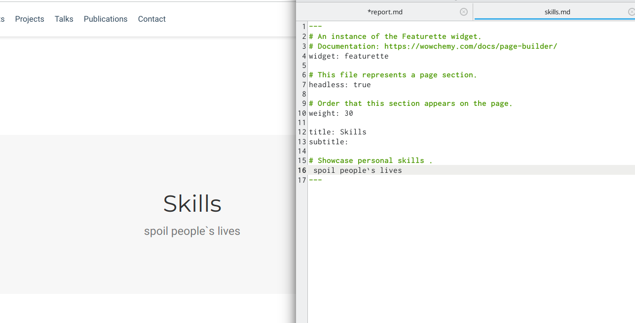

Рис. 1: Skills

1. Добавить информацию об опыте (Experience). (рис. 2)

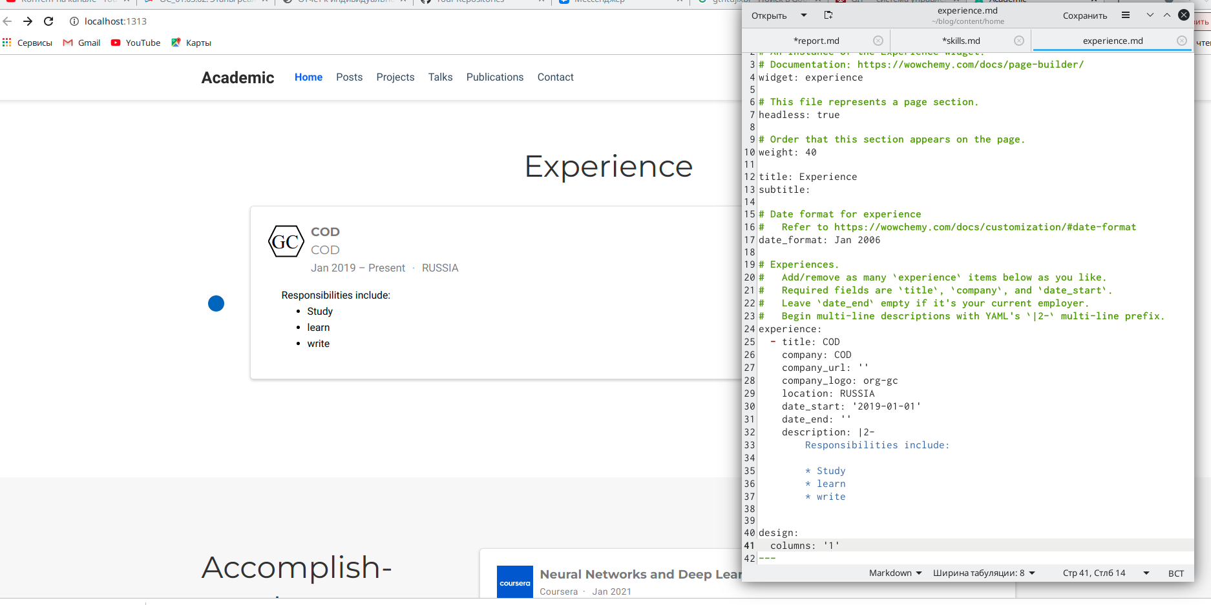

Рис. 2: Experience

1. Добавить информацию о достижениях (Accomplishments).(рис. 3)

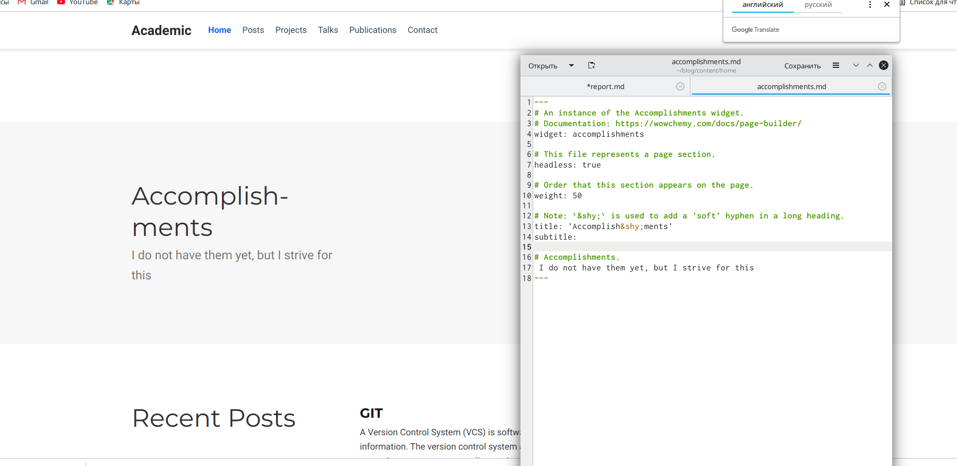

Рис. 3: Experience

## 2.2 Сделать пост по прошедшей неделе.

я сделаю его оригинально и смешно (рис. 4)

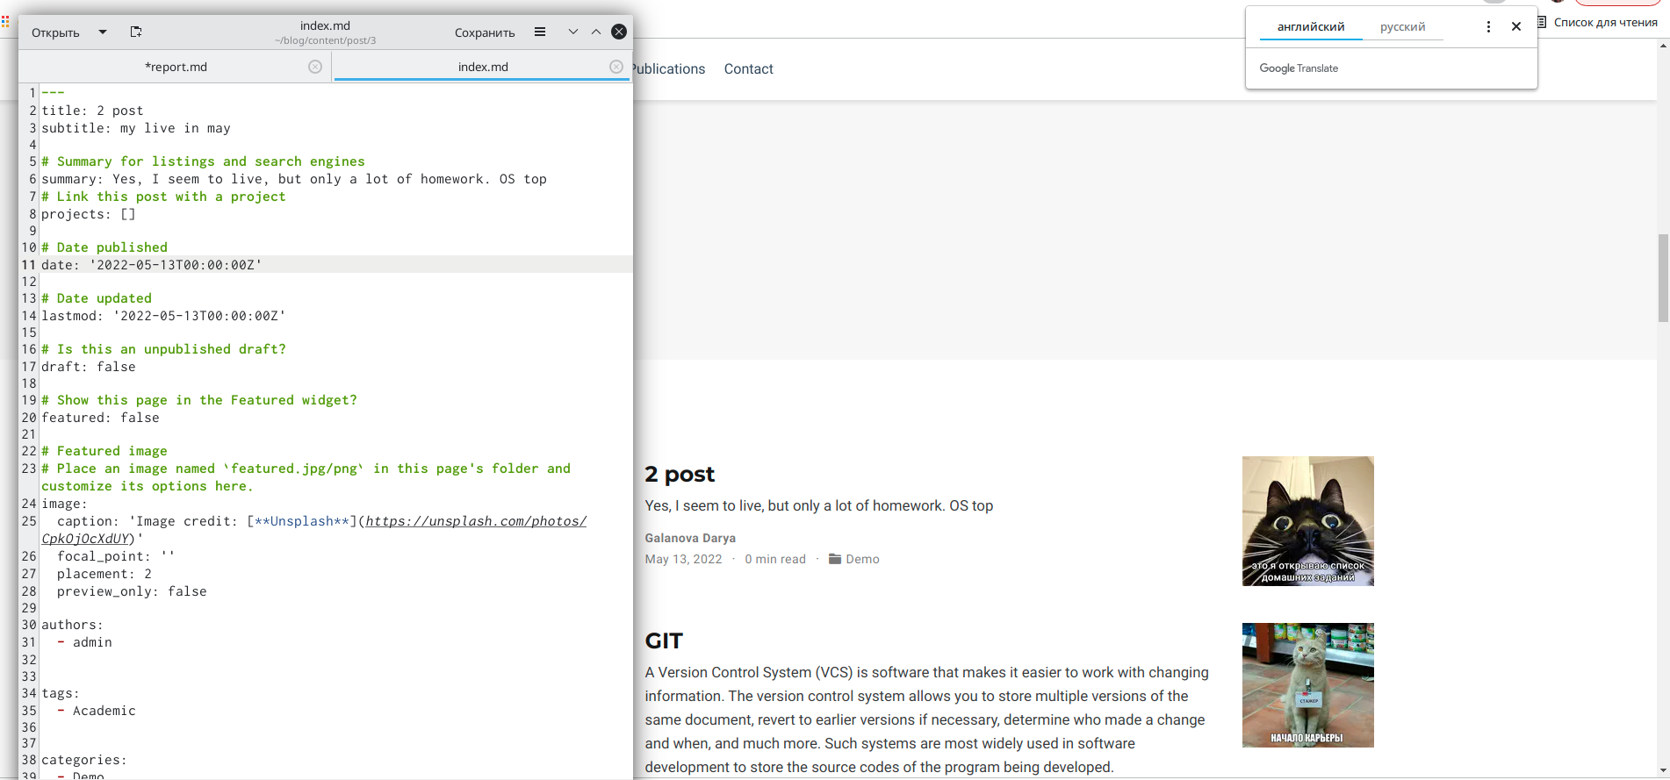

Рис. 4: 2post

##Добавить пост на тему по выбору:

Язык разметки Markdown. (рис. 5)

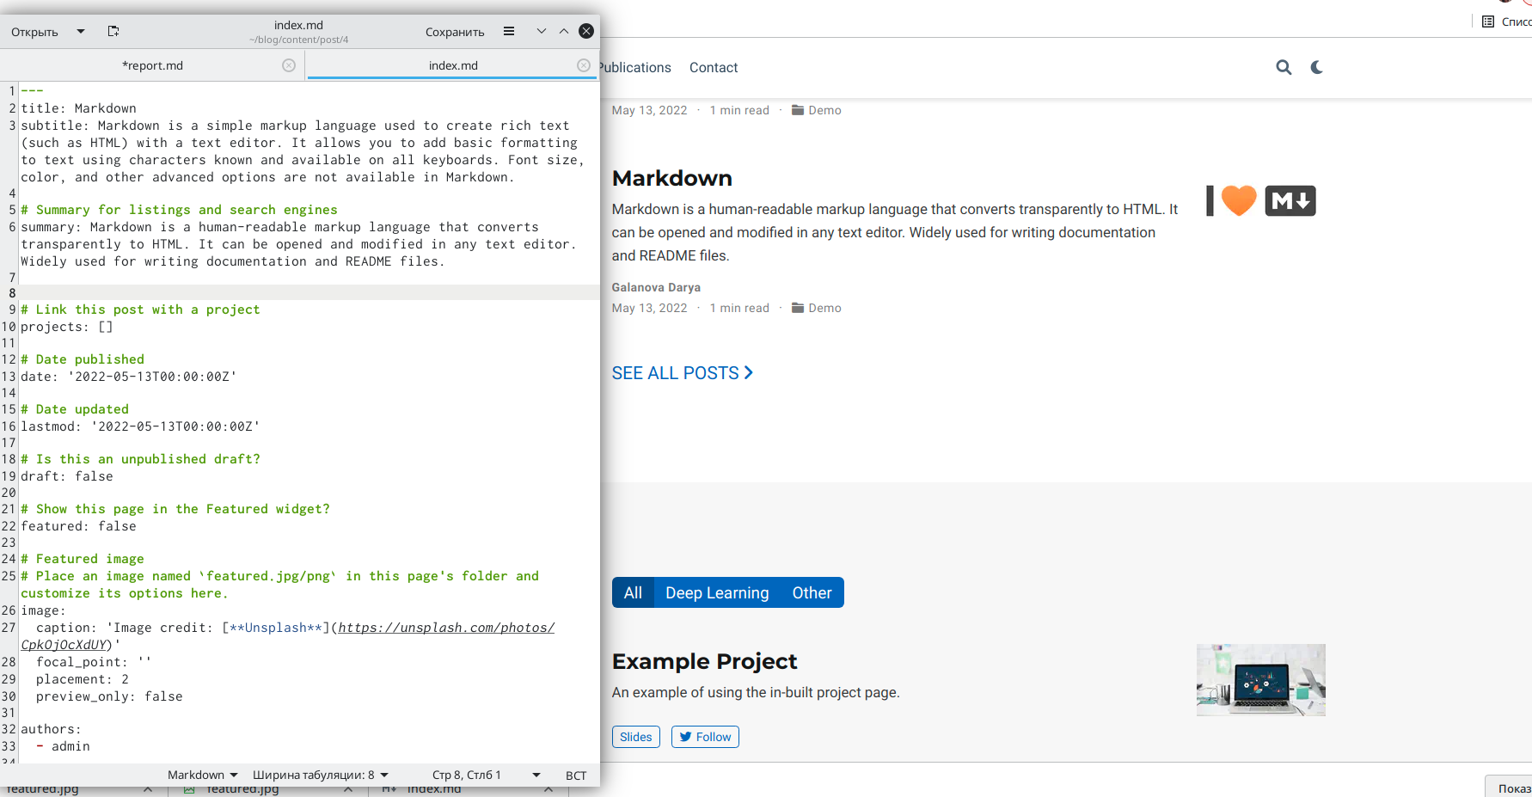

Рис. 5: Skills

# 3 Выводы

всё можно посмотреть у меня на сайте и сделать выводы по нему

# Список литературы